 | 课改论坛-教学改革  KE GAI LUN TAN | 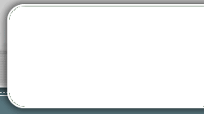

 | 什么是“自学——辅导”模式？  “自学——辅导”模式是目标主要指向培养自学能力的教学模式，其主要教学程序为：  自学教材→讨论交流，解决疑难→精讲或示范→演练深化  采用的教学方法主要有阅读指导法、自学辅导法、讨论法、练习法等。
  素质教育与课程改革
  校本教研制度建设
  校本培训
  校本课程
  综合实践活动
  农村课改
  高中课改
  教学改革
  评价与考试制度改革
  环境教育
  

